**大阪府新型インフルエンザ等対策行動計画の概要**

**Ⅱ．対象となる新型インフルエンザ等感染症及び新感染症**

**Ⅰ．計画策定の背景**

|  |  |  |
| --- | --- | --- |
| 項目 | 特色 | 期待する効果 |
| **(1)体制整備** | ●知事を本部長とした対策本部の設置（法定） | ・知事の権限強化 |
| ●指定地方公共機関の指定 | ・民間法人も対策に参画 |
| **(2)まん延防止** | ●新型インフルエンザ等緊急事態宣言時における対策  ・不要不急の外出自粛要請  ・施設の使用や催物の制限要請、指示 | ・感染拡大の可能な限りの  抑制 |
| **(3)予防接種** | ●特定接種の対象者（登録事業者）を規定 | ・社会機能維持 |
| ●住民の接種の接種順位の考え方を規定 | ・適切な接種体制の確立 |
| **(4)医療・**  **サーベイランス体制** | ●府と保健所設置市との役割分担 | ・政令市、中核市との連携の強化 |
| ●臨時の医療施設の開設等 | ・医療提供体制の確保 |
| ●サーベイランス体制の充実 | ・ウイルス侵入監視強化 |
| **(5)府民生活・府民経済の安定の確保** | ●ライフライン関係企業等における業務計画、事業継続計画の策定  ●物資、資材の備蓄  ●緊急物資の運送の要請・指示  ●特定物資の売渡しの要請・指示  ●要援護者への生活支援  ●中小企業向け融資  ●埋葬・火葬の特例 | ・社会機能維持 |
| **(6)留意点** | ●基本的人権の尊重　●危機管理としての特措法の性格　●関係機関相互の連携協力の確保　●記録の作成・保存 |  |

**Ⅳ．行動計画のポイント**

１．特措法に基づく初の行動計画

２．医療分野に加え、新たに社会機能維持分野についても記載

３．府と保健所設置市との役割分担を明記

新型インフルエンザ等

新型インフルエンザ等感染症

新感染症　⇒全国的かつ急速なまん延のおそれのあるものに限定

新型インフルエンザ

再興型インフルエンザ

**＜被害想定＞**



**＜対策の効果　概念図＞**

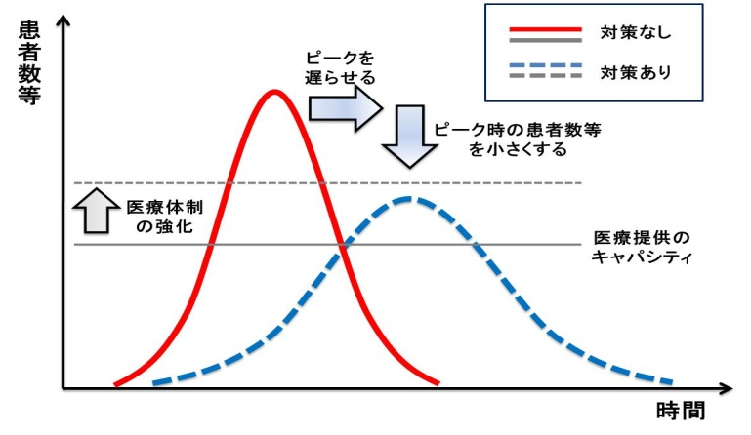

**１．**感染拡大を可能な限り抑制し、府民の生命及び健康を保護する

**２．**府民生活及び府民経済に及ぼす影響を最小限に抑える

※社会の状況に応じて臨機応変に対応する

　※医療機関等現場が動きやすくなるよう配慮

**Ⅲ．対策の目的及び基本的な戦略**

１．新型インフルエンザは、ほとんどの人が免疫を獲得していないため、世界的なパンデミックとなり、大きな健康被害と、これに伴う社会的影響をもたらすことが懸念されている。

２．本年4月には、新型インフルエンザ等対策特別措置法（以下「特措法」という。）が施行され、病原性の高い新型インフルエンザやこれと同等の危険性のある新感染症が発生した場合には、国家の危機管理として対応するため、国及び地方公共団体においては、実施体制等を整備する必要がある。

３．本府においては、これまでも任意に行動計画を策定し、抗インフルエンザ薬の備蓄等パンデミックに備えて事前準備に努めてきたところであるが、特措法の施行を受け、対策の充実や強化を図るため、新たに行動計画を策定する。

　　　※今後、政府ガイドラインや専門的知見をもとにマニュアル等を整備し、対策の充実を図る。

|  |  |  |  |  |  |
| --- | --- | --- | --- | --- | --- |
|  | **未発生期** | **府内未発生期** | **府内発生早期** | **府内感染期** | **小康期** |
| 対策の目的 | ・事前準備  ・府内発生の早期確認 に努める  国・府・市町村・指定（地方）公共機関挙げての体制強化 | ・府内発生の遅延と早期発見  ・府内発生に備えて体制の整備 | ・感染拡大をできる限り抑制  ・適切な医療提供  ・感染拡大に備えた体制整備 | ・医療体制の維持  ・健康被害を最小限に  ・府民生活・経済への影響の最小限化 | ・医療体制、府民生活・経済の回復を図り、流行の第二波に備える |
| 実施体制 | ・行動計画、業務継続計画の策定  ・連携体制の確立  ・研修、訓練の実施　　　　　等  発生段階に応じたサーベイランスの実施 | ・対策本部設置（政府、都道府県）  ・有識者等の意見を踏まえ、行動計画及び基本的対処方針に基づく対策の協議　 　　　　　等 | ・対策本部の開催  ・政府現地対策本部との連携　等  ◆緊急事態宣言発出時  市町村対策本部の設置 | ・感染の拡大に伴う対策の変更決定 　　　　　　　　　　　等 | ・対策の見直し　　　　　　　等 |
| サーベイランス  　情報収集 | ・通常のインフルエンザに対するサーベイ ランスの実施　　等  一元的な情報発信、府民へのわかりやすい情報提供 | ・サーベイランスの強化  ・学校・全数把握等サーベイランスの強化 等 | ・引き続きサーベイランス強化  ・臨床情報把握　　　　　等 | ・全数把握や学校サーベイランス等の中止 　　　 　　　等 | ・通常の体制に戻す  ・ウイルス、学校サーベイランス強化　　　　　　　　　　　等 |
| 情報提供・共有 | ・情報提供、共有について庁内外の体制整備　　　　　　　　等 | ・多様な手段による情報提供  ・コールセンター等の設置　　等 | ・情報の受け手にとって適切な方法による提供  ・コールセンター等の充実強化等 | ・情報の受け手にとって、適切な方法による提供  ・コールセンター等の継続　　等 | ・情報提供のあり方の見直し  ・コールセンター等に寄せられた問い合わせのとりまとめ　　等 |

|  |  |  |  |  |  |
| --- | --- | --- | --- | --- | --- |
| まん延防止  **発生段階ごとの主な対策の概要** | ・個人レベル、地域職場レベルで感染予防や対応方法について普及啓発　　　　　　　　　　等 | ・水際対策への協力  ・特定接種の準備、開始  ・住民に対する予防接種の準備　等 | ・住民等への手洗い、咳エチケット等の勧奨  ・住民に対する予防接種の準備、開始　　　　　　　　　　等  ◆緊急事態宣言発出時  　外出自粛、施設の使用制限等 | ・住民等への手洗い、咳エチケット等の勧奨  ・住民に対する予防接種の継続 等 | ・第二波に備えた住民に対する予防接種の継続　　　　　　　等 |
| 医　　　療 | ・対策会議の組成  ・地域における医療体制の整備  ・感染期に備えた医療の確保　等 | ・帰国者・接触者相談ｾﾝﾀｰの設置  ・帰国者・接触者外来の 設置  ・感染症指定医療機関等への受入準備要請　　　　　　　　　　　等 | ・帰国者・接触者外来や 感染症指定医療機関等による診療体制  ・医療機関への診療情報等の提供  ・必要に応じ、一般の医療機関における診療体制に移行　　　等 | ・一般の医療機関における診療体制へ移行  ・入院は重症者のみとする  ・抗ｲﾝﾌﾙｴﾝｻﾞ薬の備蓄使用　　等  ◆緊急事態宣言発出時  　・医療等の確保要請  　・臨時の医療施設の設置 | ・通常の医療体制に戻す  ・抗ｲﾝﾌﾙｴﾝｻﾞ薬の備蓄　等 |
| 府民生活及び  　府民経済の安定の確保 | ・指定地方公共機関における業務計画の策定  ・物資及び資材等の備蓄 等 | ・職場における感染予防策の準備  ・指定（地方）公共機関の事業継続に向けた準備 等 | ・消費者としての適切な行動の呼びかけ  ・事業者に売惜しみ等生じないよう要請　　　　　　　　　　等  ◆緊急事態宣言発出時  ・指定（地方）公共機関は業務実施に必要な措置開始  ・緊急物資の運送  ・生活関連物資等の価格の安定 | ・消費者としての適切な行動の呼びかけ  ・事業者に売惜しみ等生じないよう要請　　　　　　　　　　等  ◆緊急事態宣言発出時  ・指定(地方)公共機関は事業継続  ・緊急物資の運送  ・生活関連物資等の価格の安定  ・要援護者への生活支援 | ◆緊急事態宣言発出時  ・業務の再開、緊急事態措置の縮小もしくは中止　　　等 |

※段階はあくまで目安として、必要な対策を柔軟に選択し、実施する。